МИНИСТЕРСТВО ОБРАЗОВАНИЯ И НАУКИ РОССИЙСКОЙ ФЕДЕРАЦИИ

федеральное государственное бюджетное образовательное учреждение

высшего образования

«Сибирский государственный университет науки и техники  
имени академика М.Ф. Решетнева»

Инженерно-экономический институт

Кафедра информационных экономических систем

**Лабораторная работа**

**по дисциплине «Проектирование информационных систем»**

Выполнил студент группы БПЦ21-01, Казакова К.Л

Руководитель:

Килочицкая Т.С.

Красноярск 2024г.

**Формализация материалов обследования**

(этап «Сбора материалов обследования», предпроектная стадия)

1. **По объекту в целом:**
   1. **Общие параметры экономической системы**:

|  |  |  |
| --- | --- | --- |
| № | Показатель | Значение показателя |
| 1 | Наименование объекта | ГОСТИНИЦА |
| 2 | Принадлежность* | ООО |
| 3 | Тип объекта** | Гостиница, предоставление услуг проживания, 24ч рабочий день. |

* например, принадлежность предприятия министерству, объединению, корпорации и т.п

** например, тип предприятия, вид производства, режимы работы

Виды и номенклатуру продукции или услуг

|  |  |  |
| --- | --- | --- |
| № | Показатель | Значение показателя |
| 1 | Проживание | Услуга |
| 2 | Питание-Завтрак | Услуга |
| 3 | Уборка | Услуга |
| 4 | Трансфер | Услуга |
| 5 | Бронирование | Услуга |
| 6 | Парковка | Услуга |

Виды и количество оборудования/материальных ресурсов

|  |  |  |
| --- | --- | --- |
| № | Вид оборудования/ материальных ресурсов | Количество |
| 1 | Кровать | 20 |
| 2 | Тумбочка | 50 |
| 3 | Мини-холодильник | 20 |
| 4 | Телевизор | 20 |
| 5 | Зеркало | 20 |
| 6 | Ванна | 20 |
| 7 | Туалет | 20 |
| 8 | Двери | 50 |
| 9 | Компьютер | 4 |
| 10 | Телефон | 2 |
| 11 | Планшет | 1 |

Категория и численность персонала

|  |  |  |
| --- | --- | --- |
| № | Категория персонала | Численность |
| 1 | Руководитель | 1 |
| 2 | Менеджер | 1 |
| 3 | Бухгалтер | 1 |
| 4 | Администратор | 4 |
| 5 | Уборщица | 6 |
| 6 | Охранник | 6 |
| 7 | Повар | 5 |
| 8 | Официант | 4 |
| 9 | Консьерж | 2 |
| 10 | Менеджер по связям с общественностью | 1 |

* 1. **Описание организационной структуры**: должно вклю­чать состав и взаимосвязь подразделений и лиц, реализующих функции и задачи управления.

Руководитель

Отдел снабжения

Отдел по работе с клиентами

Технологический отдел

Бухгалтерский отдел

Главный бухгалтер

Директор отдела по работе с клиентами

Инженер - технолог

Руководитель отдела снабжения

* 1. **Матричная функциональная модель.** Описание функциональной структуры отображает распределение функций, хозяйственных процессов и процедур управления меж­ду составляющими организационной структуры и пред­полагает проведение классификации процедур, связанных с об­работкой данных, коммуникацией между сотрудниками или при­нятием управленческих решений.

|  |  |  |  |  |  |
| --- | --- | --- | --- | --- | --- |
| **Структурная единица\*\*\*** | **Отдел кадров** | | **Директор** | **Бухгалтер** | **Сотрудники** |
| **функция** |
| **Процедуры обработки данных** | | | | | | |
| **Найм рабочих** | | **+** | **+** | **+** |  |
| **Ведение табеля раб. времени** | | **+** |  | **+** | **+** |
| **Отпускные** | | **+** |  | **+** | **+** |
| **Больничные** | | **+** |  | **+** | **+** |
| **Коммуникация между сотрудниками** | | | | | | | |
| **Найм рабочих** | | **+** | **+** |  | **+-** |
| **Ведение табеля раб. времени** | | **+** |  | **+** | **+** |
| **Отпускные** | | **+** |  | **+** | **+** |
| **Больничные** | | **+** |  | **+** | **+** |
| **Принятие управленческих решений** | | | | | | | |
| **Найм рабочих** | |  | **+** |  |  |
| **Ведение табеля раб. времени** | | **+** |  | **+** |  |
| **Отпускные** | | **+** |  | **+** |  |
| **Больничные** | | **+** |  | **+** |  |

**Описание функций управления**:

|  |  |  |  |  |
| --- | --- | --- | --- | --- |
| № | Показатель | | Значение показателя | |
| 1 | Наименование функции | | Приём на работу | |
| 2 | Экономическая сущность задачи | | Заполнение паспортных данных | |
| 3 | Состав процедур | |  | |
| 4 | Процедура | код | Код  предыдущей | Код последующей |
| 5 | Заполнить анкету | 1.1 |  | 1.2 |
| 6 | Подписание договора | 1.2 | 1.1 | 1.3 |
| 7 | Внесение записи в трудовую книжку | 1.3 | 1.2 | 1.4 |
| 8 | Оформление личного дела | 1.4 | 1.3 |  |

**Описание функций управления**:

|  |  |  |  |  |
| --- | --- | --- | --- | --- |
| № | Показатель | | Значение показателя | |
| 1 | Наименование функции | | Ведение табеля раб. времени | |
| 2 | Экономическая сущность задачи | | Учет времени | |
| 3 | Состав процедур | |  | |
| 4 | Процедура | код | Код  предыдущей | Код последующей |
| 5 | Информация о фактически отработанном времени каждым сотрудником за определённый период | 2.1 |  | 2.2 |
| 6 | Проверить правильность заполнения табеля и соответствие данных первичным документам | 2.2 | 2.1 | 2.3 |
| 7 | Подписать табель ответственным лицом и передать его в бухгалтерию для расчёта заработной платы | 2.3 | 2.2 | 2.4 |
| 8 | Хранить табель в течение установленного срока. | 2.4 | 2.3 |  |
|  |  |  |  |  |
|  |  |  |  |  |
|  |  |  |  |  |
|  |  |  |  |  |

**Описание функций управления**:

|  |  |  |  |  |
| --- | --- | --- | --- | --- |
| № | Показатель | | Значение показателя | |
| 1 | Наименование функции | | Отпускные | |
| 2 | Экономическая сущность задачи | | Оформление графика отпусков | |
| 3 | Состав процедур | |  | |
| 4 | Процедура | код | Код  предыдущей | Код последующей |
| 5 | Уведомление сотрудника о начале отпуска | 2.5 | 2.4 | 2.6 |

|  |  |  |  |  |
| --- | --- | --- | --- | --- |
| 6 | Оформление приказа о предоставлении отпуска | 2.6 | 2.5 | 2.7 |
| 7 | Внесение сведений об отпуске в личную карточку сотрудника | 2.7 | 2.6 | 2.8 |
| 8 | Внесение сведений об отпуске в табель учёта рабочего времени | 2.8 | 2.7 | 2.9 |

**Описание функций управления**:

|  |  |  |  |  |
| --- | --- | --- | --- | --- |
| № | Показатель | | Значение показателя | |
| 1 | Наименование функции | | Больничные | |
| 2 | Экономическая сущность задачи | | Оформление больничного листа | |
| 3 | Состав процедур | |  | |
| 4 | Процедура | код | Код  предыдущей | Код последующей |
| 5 | Получение больничного листа от работника | 2.9 | 2.8 | 3.0 |
| 6 | Внесение сведений о больничном листе в табель учёта рабочего времени | 3.0 | 2.9 | 3.1 |
| 7 | Передача больничного листа в бухгалтерию. | 3.1 | 3.0 | 3.2 |
| 8 | Хранение больничного листа | 3.2 | 3.1 |  |

**2. В разрезе подразделении:**

**Описание информационных потоков**

|  |  |  |
| --- | --- | --- |
|  | **Структурная единица:** | **Отдел кадров** |
| **1** | **Входной документ:** | **Договор с работником;** |
| 1.1 | количество их экземпляров, шт | 2 шт |
| 1.2 | объемные данные, (листы, кб.) | 30 листов, 1000 кб |
| 1.3 | Рабочий файл, где используются эти доку­менты, наименование: | Договор используется при приёме на работу |
| 1.3.1 | время создания | 5 дней |
| 1.3.2 | время использования | До момента увольнения |
| 1.3.3 | перечень полей файлов | Ф.И.О.; паспортные данные; прописка; условия заработной платы |
| 1.3.4 | выходные доку­менты, получаемые на основе информации файлов | Трудовой договор |
| **2** | **Входной документ:** | **Ведение табеля раб. времени** |
| 2.1 | количество их экземпляров, шт | 2 шт |
| 2.2 | объемные данные, (листы, кб.) | 5 листов, 100 кб |
| 2.3 | Рабочий файл, где используются эти доку­менты, наименование: | Документ, используется при учете рабочего времени сотрудников |
| 2.3.1 | время создания | 1 день |
| 2.3.2 | время использования | 4 недели |
| 2.3.3 | перечень полей файлов | Ф.И.О. сотрудника: График работы, Табель учета рабочего времени, договор. |
| 2.3.4 | выходные доку­менты, получаемые на основе информации файлов | Табель учёта рабочего времени |
| **3** | **Входной документ:** | **Отпускные** |
| 3.1 | количество их экземпляров, шт | 2 шт |
| 3.2 | объемные данные, (листы, кб.) | 15 листов, 100 кб |
| 3.3 | Рабочий файл, где используются эти доку­менты, наименование: | БД, используется при составлении отпускных дней, договор. |
| 3.3.1 | время создания | 2 дня |
| 3.3.2 | время использования | 4 недели |
| 3.3.3 | перечень полей файлов | Ф.И.О сотрудника, график отпусков, заявление работников об отпуске, табель раб. времени и больничные листы |
| 3.3.4 | выходные доку­менты, получаемые на основе информации файлов | Приказ о предоставлении оплачиваемого отпуска |
| **4** | **Входной документ:** | **Больнипчные** |
| 4.1 | количество их экземпляров, шт. | 2 шт |
| 4.2 | объемные данные, (листы, кб.) | 5 листов, 100 кб |
| 4.3 | Рабочий файл, где используются эти доку­менты, наименование: | Документ, используется при оформлении больничного листа сотрудникам. |
| 4.3.1 | время создания | 1 день |
| 4.3.2 | время использования | 7 дней |
| 4.3.3 | перечень полей файлов | Ф.И.О, сотрудника, табель рабочего времени, учет данных больничных листов, расчётный лист |
| 4.3.4 | выходные доку­менты, получаемые на основе информации файлов | Расчётный лист |

**Потоки информации**

|  |  |  |
| --- | --- | --- |
| **№** | **Показатель:** | **Значение** |
| 1 | Наименование документа | Трудовой договор |
| 2 | Подразделение | Отдел кадров |
| 3 | Назначение | Соглашение между работодателем и работником |
| 4 | Тип документа | Результатный |
| 5 | Периодичность создания или время использования | При необходимости найма сотрудника |
|  | Структура документа: |  |
| № | Реквизит/показатель | Тип |
|  | Общие реквизиты |  |
| 1 | Наименование документа | Строка |
| 2 | Дата | Дата |
| 3 | Номер документа | Число |
| 4 | Название организации | Справочник «Договор с работником».Название |
| 5 | ИНН организации | Справочник «Договор с работником». |
| 6 | Ф.И.О. сотрудника | Справочник «Договор с работником».Наименование |
| 7 | ИНН сотрудника | Справочник «Договор с работником».ИНН |
| 8 | Номер договора с сотрудником | Справочник «Договор с работником». Номер |
| 9 | Ответственный за договор | Справочник «Отдел кадров». Фамилия |
| 10 | Дата | Число |

**Блок схема формирования документа «Трудовой договор».**

Внесение документа в БД

Договор с работником

Печать договора

Заполнение полей

Подписание договора

Название организации; ИНН организации; Ф.И.О. сотрудника; ИНН сотрудника; Номер договора с сотрудником; Ответственный за обработку данных.

Назначение ответственного за договор договордоговор

«Трудовой договор»

Получение данных из БД

«Сотрудники»

«Трудовой договор»

**Потоки информации**

|  |  |  |
| --- | --- | --- |
| **№** | **Показатель:** | **Значение** |
| 1 | Наименование документа | Табель учёта рабочего времени |
| 2 | Подразделение | Отдел кадров |
| 3 | Назначение | Предназначено для учета рабочего времени |
| 4 | Тип документа | Результатный |
| 5 | Периодичность создания или время использования | Каждый рабочий день |
|  | Структура документа: |  |
| № | Реквизит/показатель | Тип |
|  | Общие реквизиты |  |
| 1 | Наименование докумета | Строка |
| 2 | Дата | Дата |
| 3 | Номер | Число |
| 4 | Организация | Булево |
| 5 | Вид табеля | Строка |
| 6 | ИНН организации | Справочник «Табель учёта рабочего времени». ИНН |
| 7 | Сотрудник | Справочник «Табель учёта рабочего времени». Название |
| 8 | Должность сотрудника | Справочник «Табель учёта рабочего времени». Наименование |
| 9 | Месяц | Дата |
| 10 | Число | Дата |
| 11 | Часы | Число |
| 12 | Ответственный за заполнение документа | Справочник «Отдел кадров». Фамилия |
| 13 | Отметка бухгалтерии о принятии табеля | Булево |
| 17 | Подписи | Булево |

**Блок схема формирования документа «Табель учёта рабочего времени».**

Внесение документа в БД

«Табель учета рабочего времени»

Договор с работником

Назначение ответственного за табель

Получение данных из БД

Заполнение полей

«Табель учета рабочего времени»

Организация: Вид табеля; ИНН организации; Должность Сотрудника; Сотрудник; Месяц; Число; Часы

«Табель учета рабочего времени»

поставщиком»

Подписание договора

Печать документа

Сохранение электронного варианта

**Потоки информации**

|  |  |  |
| --- | --- | --- |
| **№** | **Показатель:** | **Значение** |
| 1 | Наименование документа | Приказ о предоставлении оплачиваемого отпуска |
| 2 | Подразделение | Отдел кадров |
| 3 | Назначение | Используется при составлении отпускных дней |
| 4 | Тип документа | Результативный |
| 5 | Периодичность создания или время использования | При поступлении заявления от сотрудника |
|  | Структура документа: |  |
| № | Реквизит/показатель | Тип |
|  | Общие реквизиты |  |
| 1 | Наименование документа | Строка |
| 2 | Номер | Число |
| 3 | Дата | Дата |
| 4 | Период исполнения | Строка |
| 7 | Сотрудник(Ф.И.О.) | Справочник «Сотрудники». Ф.И.О. |
| 8 | Работодатель | Справочник «Ответственный». Ф.И.О |
| 9 | Наименование организации | Справочник «Договор с работником».Название |
| 10 | Отметка бухгалтерии о принятии табеля | Булево |
| 30 | Дата | Дата |
| 31 | Подписи | Булево |

**Блок схема формирования документа «Приказ о предоставлении оплачиваемого отпуска».**

«Приказ о предоставлении оплачиваемого отпуска»

Договор с работником

Внесение документа в БД

«Договор с покупателем»

«Сотрудники»

Получение данных из БД

Ф.И.О.; Работодатель; Отметка бухгалтерии

Заполнение полей

Сохранение электронного варианта

Подписание договора

Печать документа

**Потоки информации**

|  |  |  |
| --- | --- | --- |
| **№** | **Показатель:** | **Значение** |
| 1 | Наименование документа | Расчётный лист |
| 2 | Подразделение | Отдел кадров |
| 3 | Назначение | Закрытие договора с заказчиком |
| 4 | Тип документа | Результатный |
| 5 | Периодичность создания или время использования | При закрытии договора с заказчиком |
|  | Структура документа: |  |
| № | Реквизит/показатель | Тип |
|  | Общие реквизиты |  |
| 1 | Наименование документа | Строка |
| 2 | Номер | Число |
| 3 | Дата | Дата |
| 4 | Наименование организации | Справочник «Договор с покупателем». Наименование организации. |
| 5 | Ф.И.О. (руководителя) | Справочник «Организации». Ф.И.О руководителя |
| 6 | Адрес | Справочник «Организации». Адрес |
| 7 | Номер договора с заказчиком | Справочник «Договор с покупателем». Номер |
| 8 | Наименование заказчика | Справочник «Договор с покупателем». Наименование покупателя |
| 9 | Представитель покупателя | Справочник «Контрагенты». Контактное лицо |
| 10 | Дата | Дата |
| 11 | Подпись | Булево |

**Блок схема формирования документа «Закрытие договора с заказчиком».**

Внесение документа в БД

Справочник «Отгрузочные документы»

Отгрузочные документы

Акт сдачи-приемки монтажных работ

Внесение документа в БД

«Договор с покупателем»

Получение данных из БД

Название организации; ИНН организации; Наименование покупателя; номер договора с покупателем;

Заполнение полей

«Закрытие договора с заказчиком»

Сохранение электронного варианта

Закрытие договора с заказчиком

Печать чека

**Потоки информации (справочник)**

|  |  |  |
| --- | --- | --- |
| **№** | **Показатель:** |  |
| 1 | Наименование документа | Справочник «Договор с покупателем» |
|  | Структура документа: |  |
| № | Реквизит/показатель | Тип |
|  | Общие реквизиты |  |
| 1 | Наименование документа | Строка |
| 2 | Дата | Дата |
| 3 | Номер документа | Число |
| 4 | Название организации | Справочник «Организации». Название |
| 5 | ИНН организации | Справочник «Организации». ИНН |
| 6 | Наименование покупателя | Справочник «Контрагент». Название |
| 7 | ИНН покупателя | Справочник «Контрагент». ИНН |
| 8 | Товар | Справочник «Товары» |
| 9 | Сумма | Число |

**Потоки информации (справочник)**

|  |  |  |
| --- | --- | --- |
| **№** | **Показатель:** |  |
| 1 | Наименование документа | Справочник «Сотрудники» |
|  | Структура документа: |  |
| № | Реквизит/показатель | Тип |
|  | Общие реквизиты |  |
| 1 | Дата | Дата |
| 2 | Номер | Число |
| 3 | Фамилия | Строка |
| 4 | Имя | Строка |
| 5 | Отчество | Строка |
| 6 | Должность | Справочник «Должности» |
| 7 | Разряд | Массив |
| 8 | Табельный номер | Число |

**Потоки информации (справочник)**

|  |  |  |
| --- | --- | --- |
| **№** | **Показатель:** |  |
| 1 | Наименование документа | Справочник «Организации» |
|  | Структура документа: |  |
| № | Реквизит/показатель | Тип |
|  | Общие реквизиты |  |
| 1 | Дата | Дата |
| 2 | Номер | Число |
| 3 | Название | Строка |
| 4 | ИНН | Число |
| 5 | Банк | Справочник «Банк». Наименование |
| 6 | Счет | Число |
| 7 | Ф. И.О руководителя | Справочник «Сотрудники».Фамилия.Имя.Отчество |
| 8 | Адресс | Строка |
| 9 | Телефон | Число |
| 10 | КПП | Число |

**Потоки информации (справочник)**

|  |  |  |
| --- | --- | --- |
| **№** | **Показатель:** |  |
| 1 | Наименование документа | Справочник «Взаиморасчеты с поставщиком» |
|  | Структура документа: |  |
| № | Реквизит/показатель | Тип |
|  | Общие реквизиты |  |
| 1 | Наименование документа | Строка |
| 2 | Дата | Дата |
| 3 | Номер документа | Число |
| 4 | Номенклатура/ Услуга | Справочник «Номенклатура». Номенклатура |
| 5 | Количество | Число |
| 6 | Цена | Число |
| 7 | Сумма | Число |
| 8 | ИТОГО | Число |

**Потоки информации (справочник)**

|  |  |  |
| --- | --- | --- |
| **№** | **Показатель:** |  |
| 1 | Наименование документа | Справочник «Контрагент» |
|  | Структура документа: |  |
| № | Реквизит/показатель | Тип |
|  | Общие реквизиты |  |
| 1 | Дата | Дата |
| 2 | Номер | Число |
| 3 | Название | Строка |
| 4 | ИНН | Число |
| 5 | Банк | Справочник «Банк». Наименование |
| 6 | Счет | Число |
| 7 | Контактное лицо | Строка |
| 8 | Адресс | Строка |
| 9 | Телефон | Число |
| 10 | КПП организвации | Число |

**Потоки информации (справочник)**

|  |  |  |
| --- | --- | --- |
| **№** | **Показатель:** |  |
| 1 | Наименование документа | Справочник «Номенклатура» |
|  | Структура документа: |  |
| № | Реквизит/показатель | Тип |
|  | Общие реквизиты |  |
| 1 | Дата | Дата |
| 2 | Номер | Число |
| 3 | Название | Строка |
| 4 | Вид | Булево |
| 5 | Производитель | Справочник «Организвация» |
| 6 | Поставщик | Справочник «Контрагент» |
| 7 | Качество продукции | Строка |

**Потоки информации (справочник)**

|  |  |  |
| --- | --- | --- |
| **№** | **Показатель:** |  |
| 1 | Наименование документа | Справочник «Банк» |
|  | Структура документа: |  |
| № | Реквизит/показатель | Тип |
|  | Общие реквизиты |  |
| 1 | Наименование | Строка |
| 2 | Полное название | Строка |
|  | Код ОКПО | Число |
| 3 | Адресс | Строка |
| 4 | Телефон | Число |

**Потоки информации (справочник)**

|  |  |  |
| --- | --- | --- |
| **№** | **Показатель:** |  |
| 1 | Наименование документа | Справочник «Должности» |
|  | Структура документа: |  |
| № | Реквизит/показатель | Тип |
|  | Общие реквизиты |  |
| 1 | Наименование должности | Строка |

**Проект**

**Мероприятия: Наименование, тип мероприятия (отчет, совещание)**

**Ramus.**

Основываясь на предыдущей работе по предприятию ООО «Кухня», которое производило кухонную мебель, производится моделирование бизнес-процессов при помощи программы Ramus

Для начала создается контекстная диаграмма. В ней записывается основная деятельность рассматриваемого предприятия. Запись производится в функциональный блок А0.

Затем заполняются четыре стрелки следующих типов:

1) Стрелка входящая снизу – Механизм;

2) Стрелка входящая слева – Вход;

3) Стрелка входящая сверху - Управляющее воздействие;

4) Стрелка выходящая справа - Выход (Рис. 1).

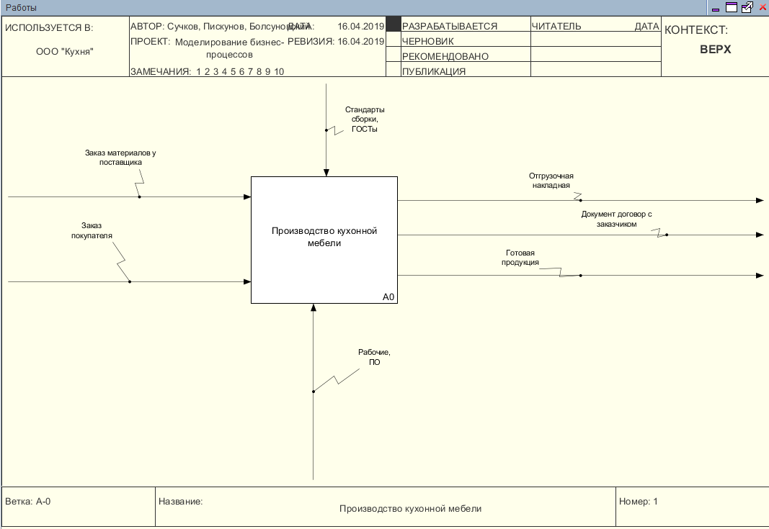

Рисунок 1 - Создание контекстной диаграммы.

Далее совместно в группе выполняется декомпозиция, и указываются основные процедуры обработки данных, производимые на предприятии, в данном случае это: оформление заказа на кухню, производство продукции и послепродажное обслуживание (Рис. 2).

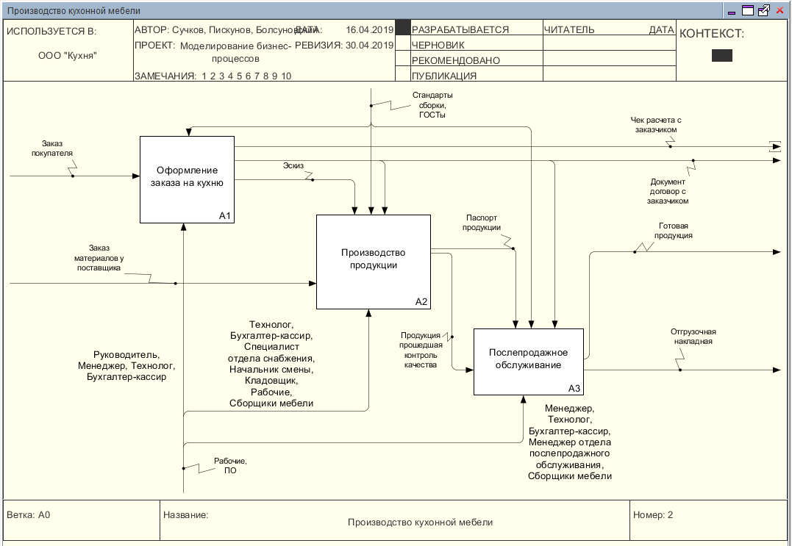

Рисунок 2 - Диаграмма декомпозиции.

После этого, исходя из выбрано сферы деятельности в организации, производится дальнейшая декомпозиция выше описанных процедур. В моём случае рассматривается деятельность бухгалтера-кассира и менеджера послепродажного обслуживания. Они участвуют во всех трёх сферах деятельности, так что создается еще три диаграммы декомпозиции. (Рис. 3-5).

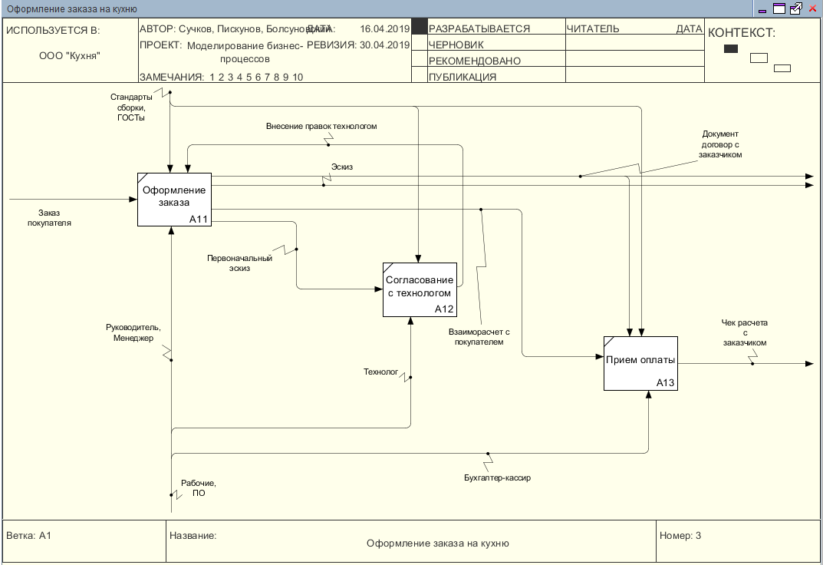

Рисунок 3 - Декомпозиция процесса оформления заказа на кухню.

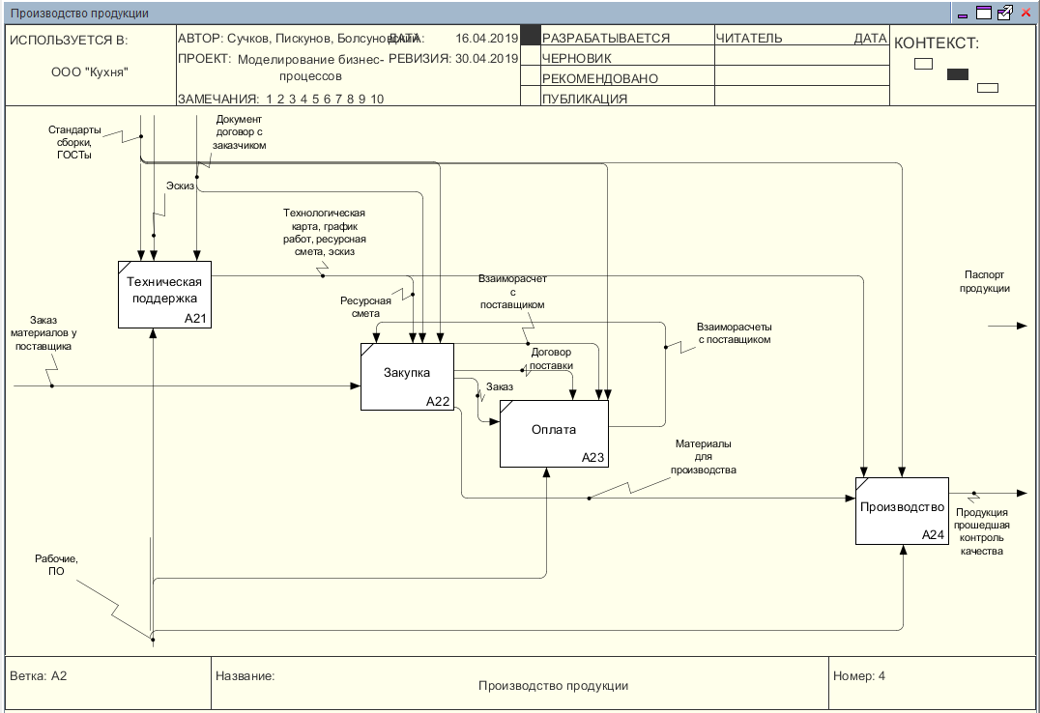

Рисунок 4 - Декомпозиция процесса производства продукции.

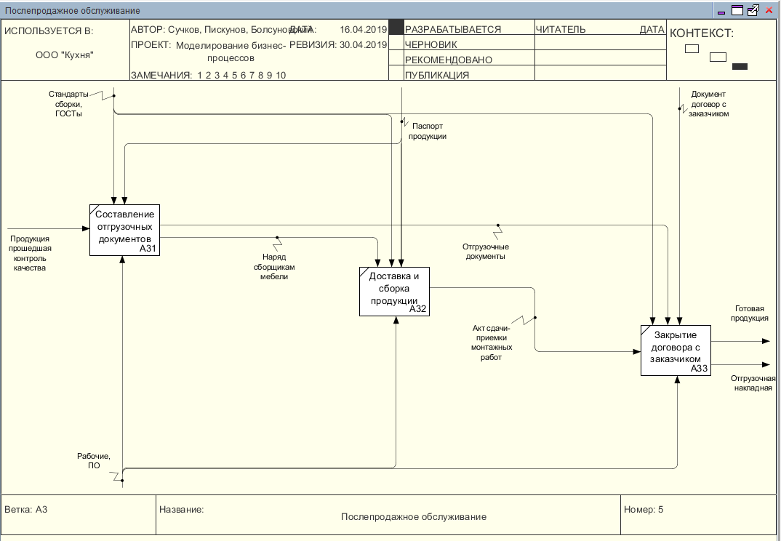

Рисунок 5 - Декомпозиция процесса послепродажного обслуживания.

После этого создается DFD диаграммы. DFD — общепринятое сокращение от англ. data flow diagrams — диаграммы потоков данных. Так называется методология графического структурного анализа, описывающая внешние по отношению к системе источники и адресаты данных, логические функции, потоки данных и хранилища данных, к которым осуществляется доступ.

Для начала, заполняются классификаторы, включающие в себя справочники и документы. Далее атрибуты заполняются и присваиваются классификаторам (Рис. 6).

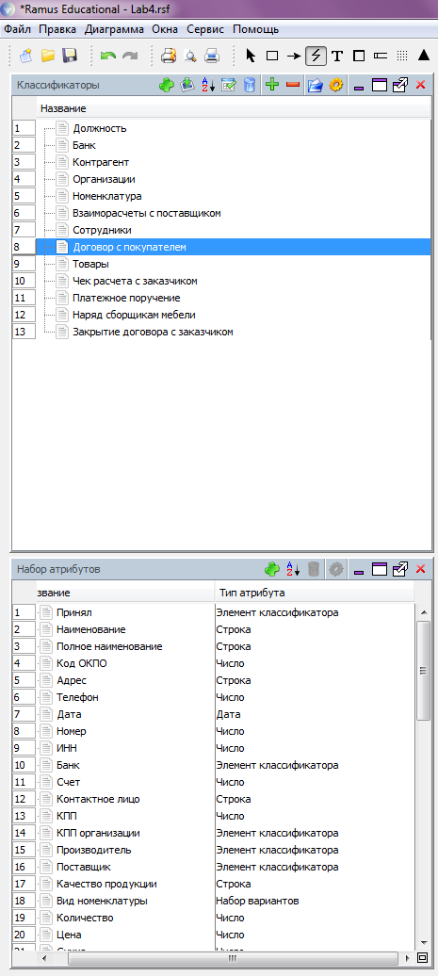

Рисунок 6 - Заполнение классификаторов и их атрибутов.

Далее создается сама DFD диаграмма, на основе следующих процессов:

1) Прием оплаты;

2) Оплата( поставщикам);

3) Доставка и сборка продукции;

4) Закрытие договора с заказчиком.

Прием оплаты рассматривается в DFD диаграмме, так как именно в этом процессе бухгалтер-кассир создает чек расчета с заказчиком. Разбиваем процесс приемы оплаты на подпроцессы: выбор договора с покупателем, обработка данных об организации, обработка данных покупателя, назначение ответственного за обработку заказа и составление чека об оплате. Для выполнения данных подпроцессов необходимо воспользоваться информацией из хранилищ данных: договор с покупателем, организации, контрагент, сотрудники. В качестве же внешней ссылки указывается чек (Рис.7).

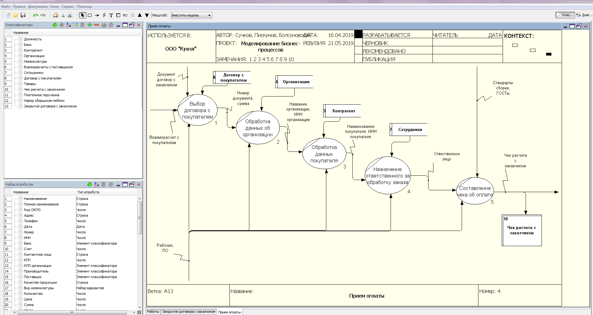

Рисунок 7 - Декомпозиция процесса приема оплаты при помощи DFD диаграммы.

Оплата (поставщикам) рассматривается в DFD диаграмме, так как в этом процессе бухгалтер-кассир создает платежное поручение. Разбиваем процесс оплаты (поставщикам) на подпроцессы: сбор данных о поставщике, обработка данных об организации, составление платежного поручения и оплата. Для выполнения данных подпроцессов необходимо воспользоваться информацией из хранилищ данных: банк, организации, контрагент. В качестве же внешней ссылки указывается платежное поручение (Рис.8).

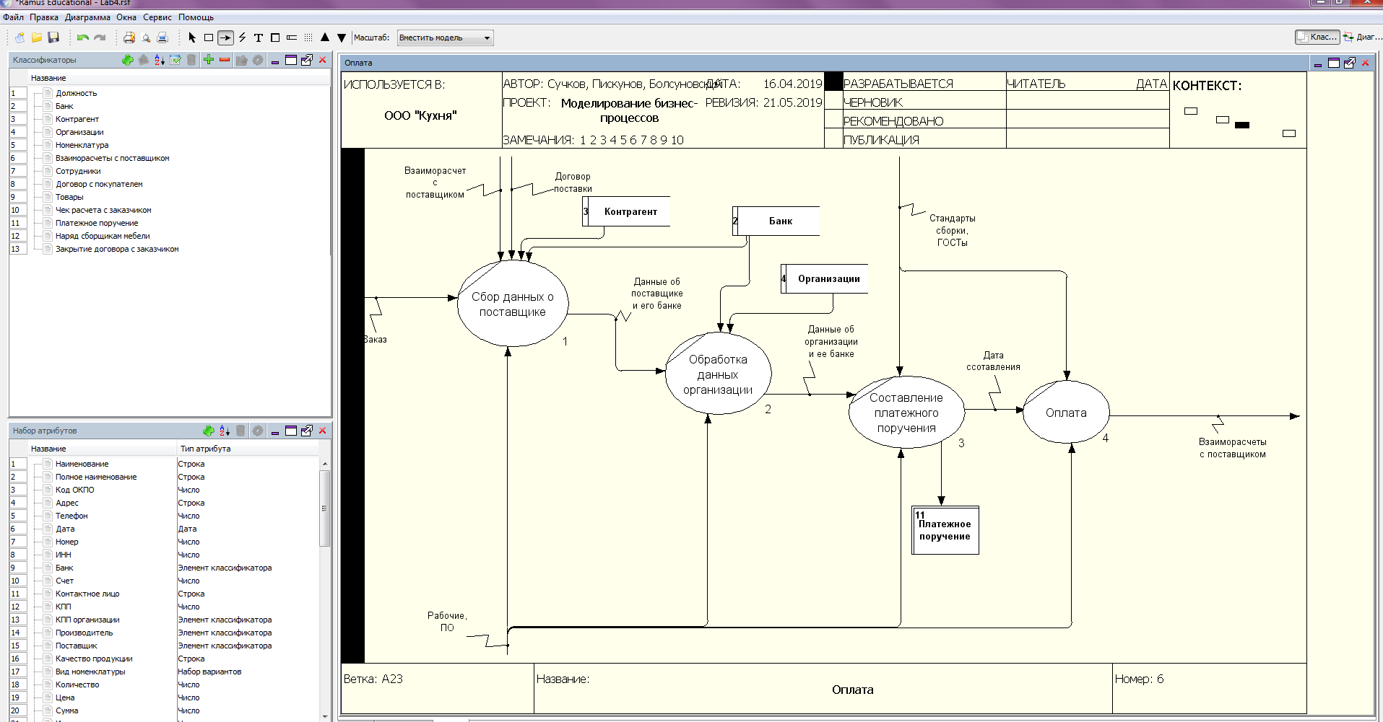

Рисунок 8 - Декомпозиция процесса оплаты (поставщикам) при помощи DFD диаграммы.

Доставка и сборка продукции рассматривается в DFD диаграмме, так как в этом процессе менеджер послепродажного обслуживания создает документ «наряд сборщикам мебели». Разбиваем процесс доставки и сборки продукции на подпроцессы: выдача задания начальнику цеха, выбор рабочих для сборки мебели, составление наряда сборщикам мебели, доставка мебели заказчику, сборка мебели и отчет по проделанной работе. Для выполнения данных подпроцессов необходимо воспользоваться информацией из хранилищ данных: сотрудники, договор с покупателем и должность. В качестве же внешней ссылки указывается наряд сборщикам мебели (Рис.9).

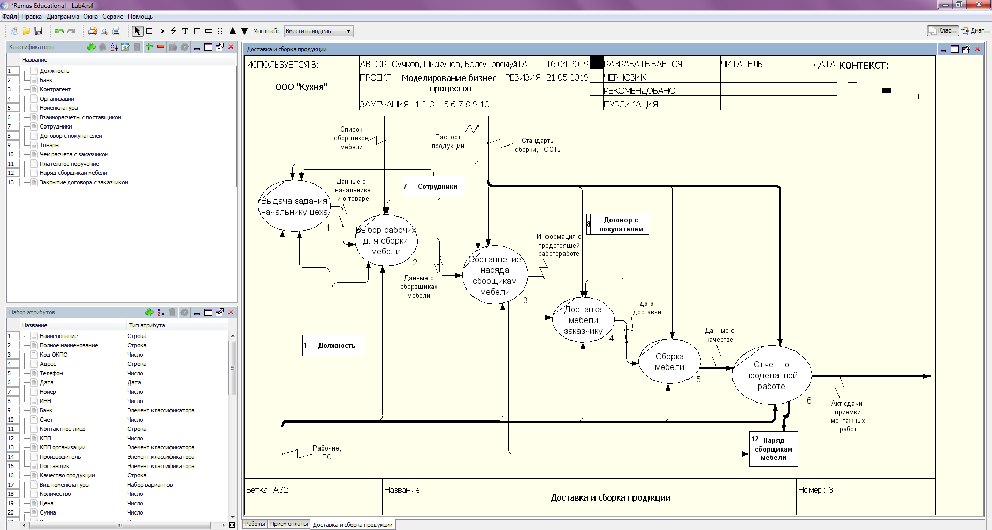

Рисунок 9 - Декомпозиция процесса доставки и сборки продукции при помощи DFD диаграммы.

Закрытие договора с заказчиком рассматривается в DFD диаграмме, так как в этом процессе менеджер послепродажного обслуживания создает документ, с помощью которого закрывается заказ. Разбиваем процесс закрытия договора с заказчиком на подпроцессы: обработка информации по заказу для его закрытия, покупатель получает товар, Подписание документа о закрытии договора заказчиком. Для выполнения данных подпроцессов необходимо воспользоваться информацией из хранилищ данных: договор с покупателем, организации, контрагент. В качестве же внешней ссылки указывается закрытие длошговора с закказчиком (Рис.10).

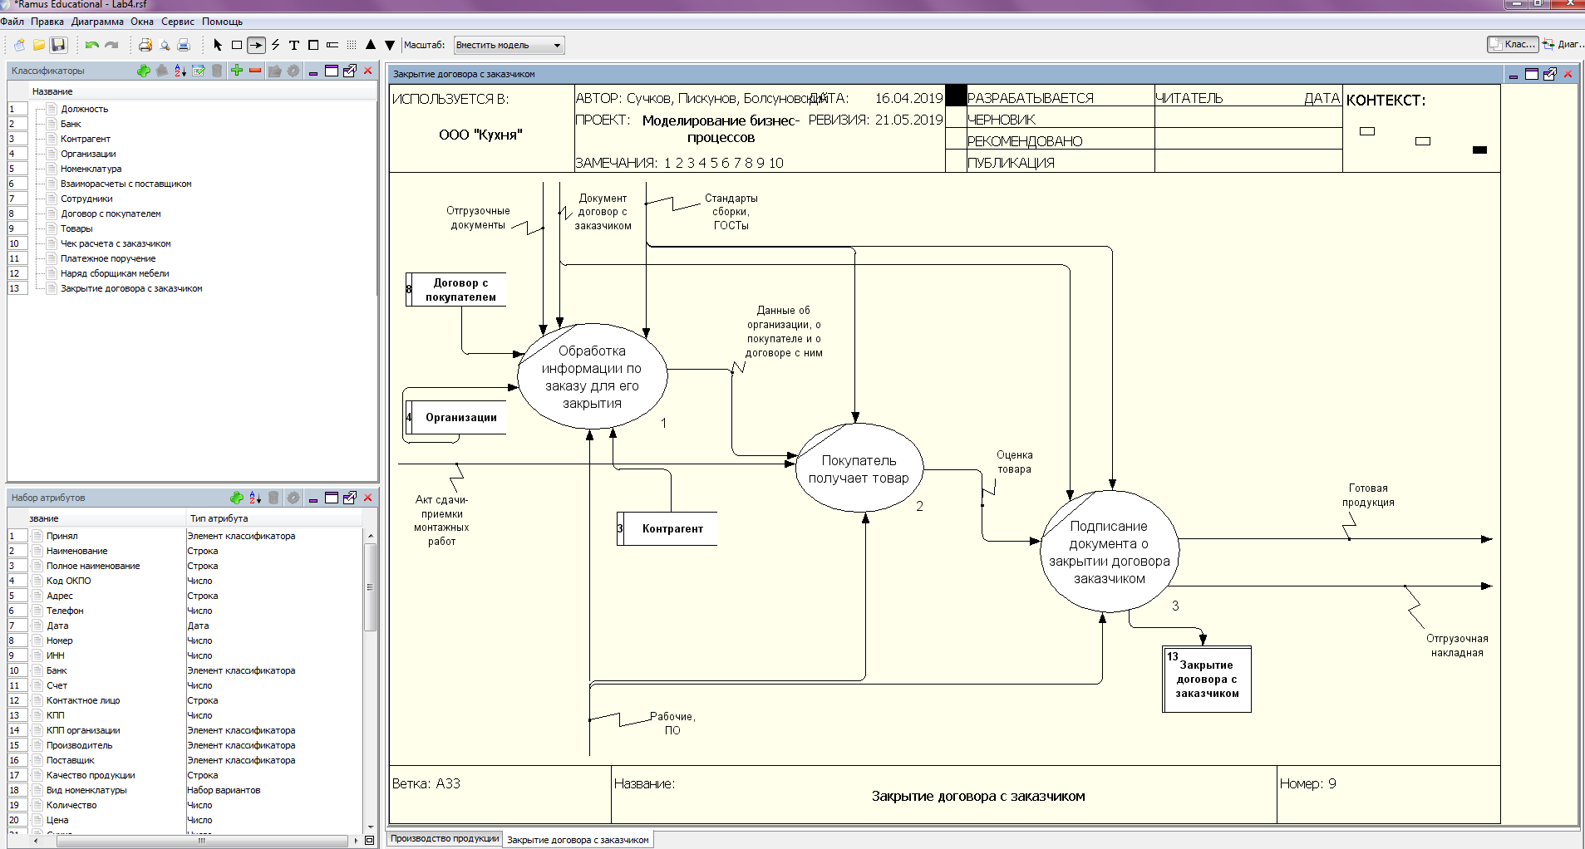

Рисунок 10 - Декомпозиция процесса закрытия договора с заказчиком при помощи DFD диаграммы.